第一种刷机方式：USB 线刷

需要准备的刷机硬件：电脑，USB 线
1， 首先下载刷机工具和驱动 DriverAssitant_v4.4 and FactoryTool-v1.43e 下载链接：
2， 解压驱动安装包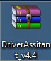和刷机工具安装包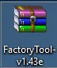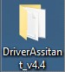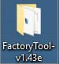
，
出现
和

首先点击打开驱动文件夹（DriverAssitant_v4.4），选择 DriverInstall 安装驱动，如下图所示，
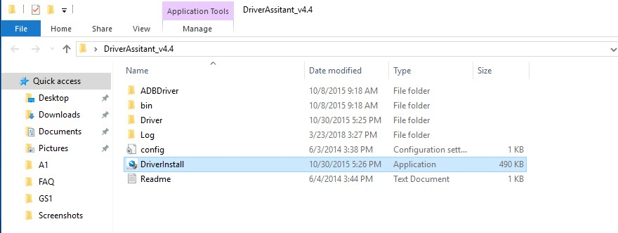

3，打开并弹出对话框，点击驱动安装，显示安装完成，如下图所示
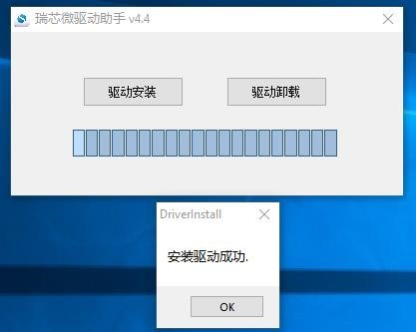

4，双击打开文件夹刷机工具（FactoryTool-v1.43e ），点击 FactoryTool，如下图所示，
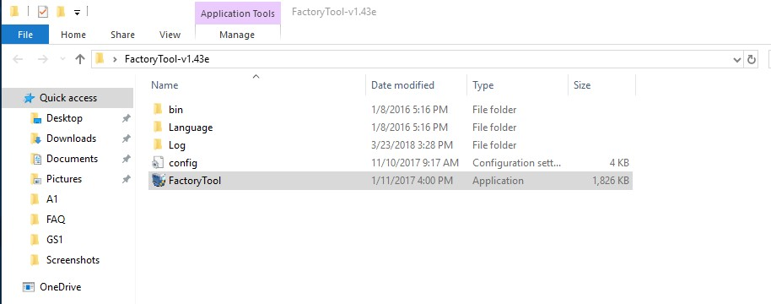

5，弹出对话框， 如下图所示
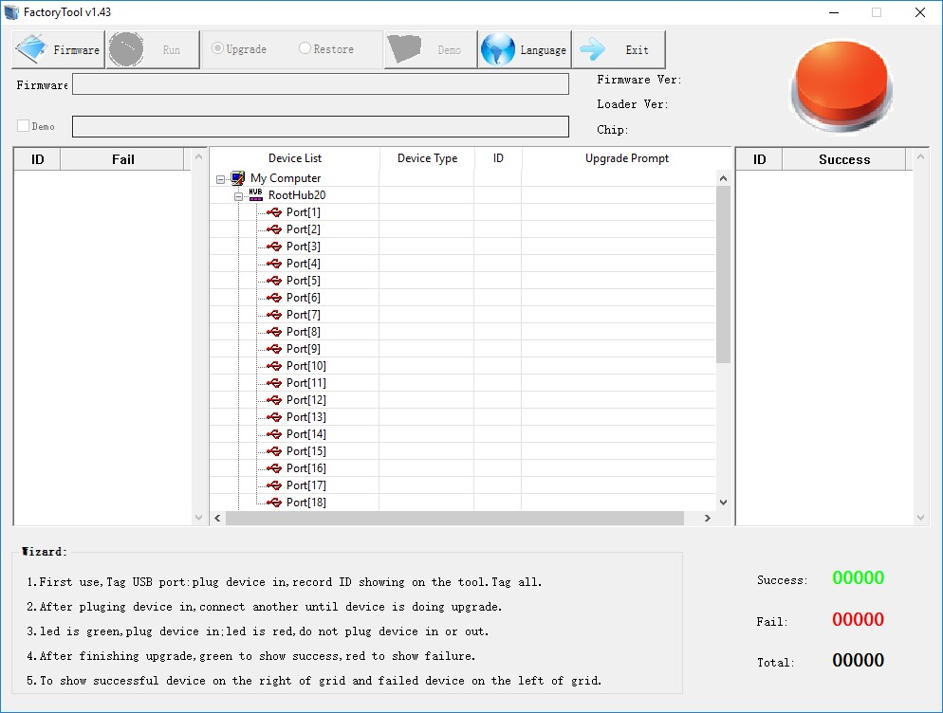

6，点击 Firmware，找到下载的软件位置，选择并点击 Open ,如下图所示
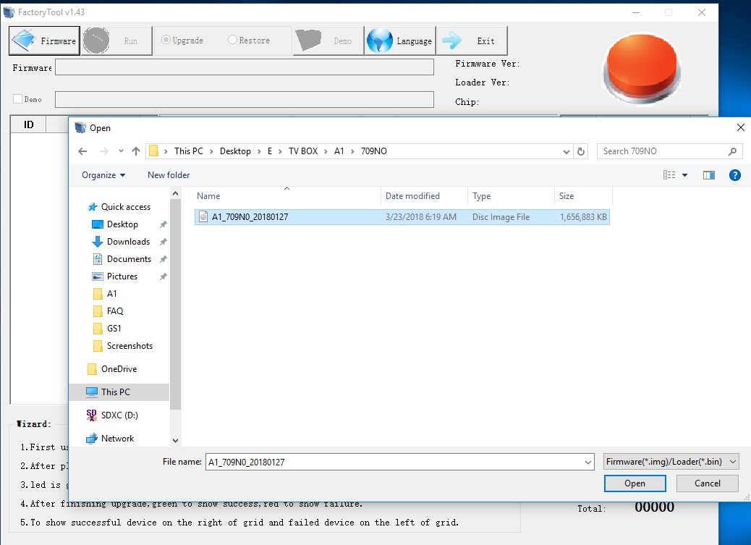
7，点击 RUN，等待 Upgrade Prompt 加载，如下图所示，
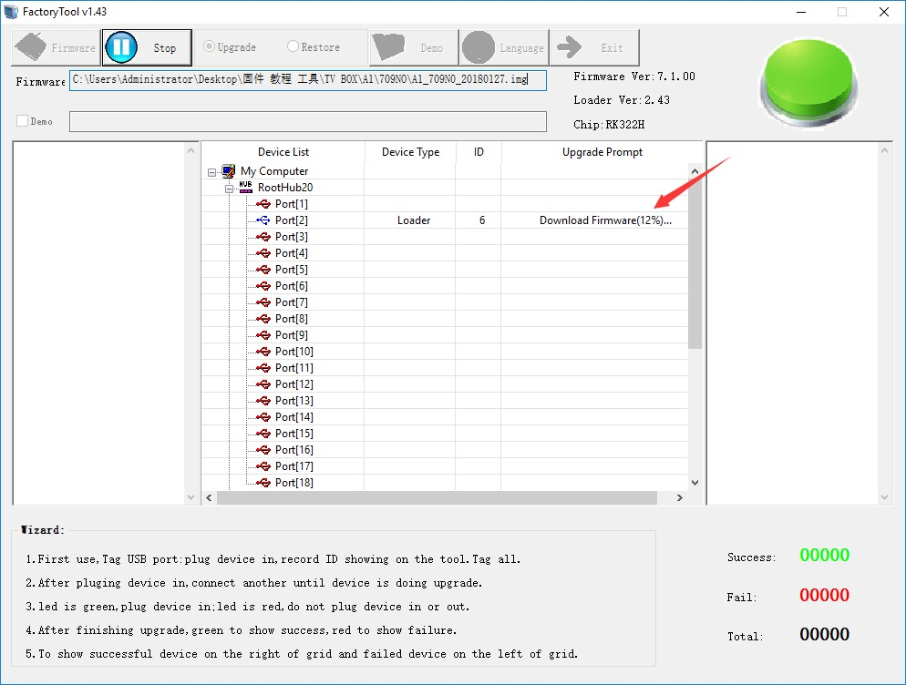

8，等待 Upgrade Prompt 加载 100%并显示 Success，完成刷机，如下图所示，

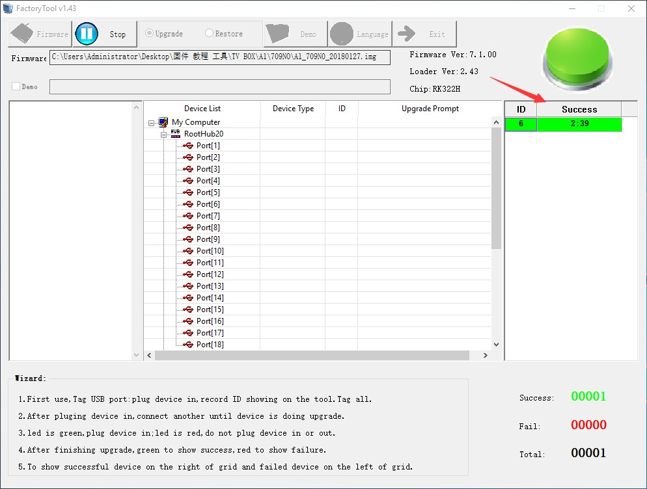

第二种刷机方法
需要准备的刷机硬件：SD 卡
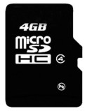
1， 将下载好的刷机固件拷入 SD 卡根目录
2， 首先开机进入系统，然后将 SD 卡按压插入机器，如图所示
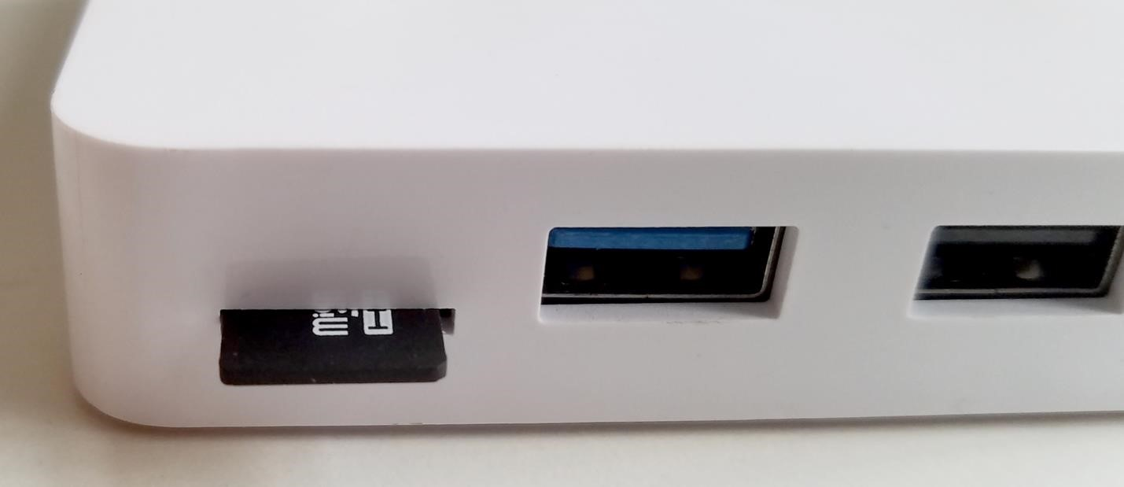
3，插入后，弹出对话框，选择 Install 如图所示
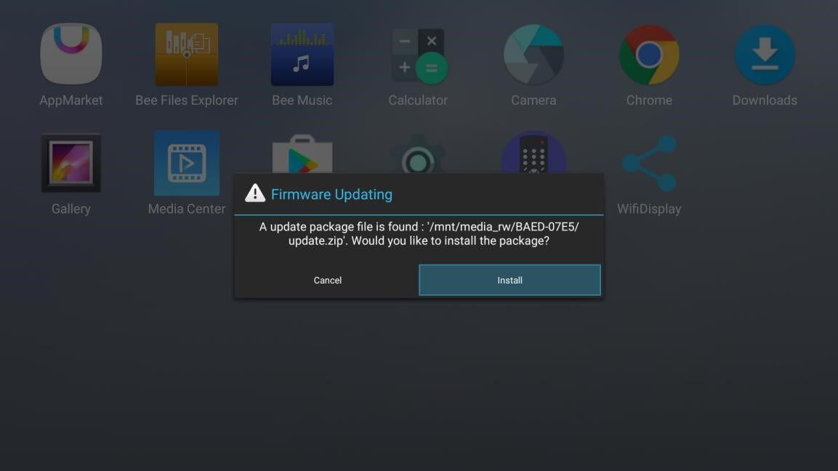

3， 加载完成，会弹出 checking the package! the device is going to reboot...Do NOT remove SD card from the device
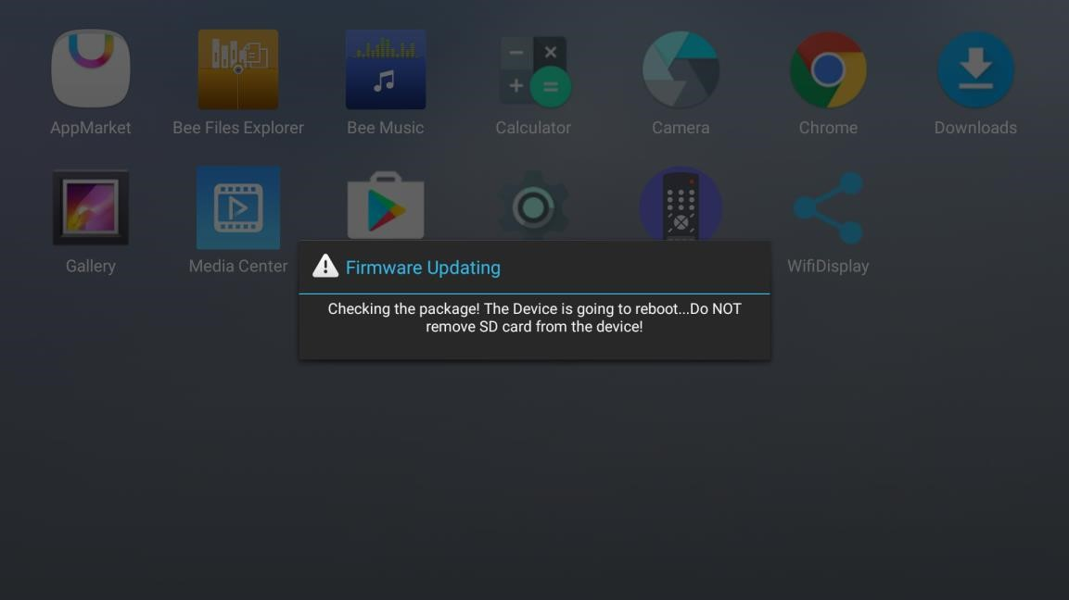

4， 重启开始加载升级中，直到进入系统，完成刷机


